Этапы реализации проекта.
Часть 1.
Планета Земля - это имя нашего дома, в котором мы- люди -живём. И этот дом прекрасен! Это «умный» дом. Наша планета даёт всё, что необходимо её жителям.
Актуальность моей работы определяется тем, что люди живут и пользуются всеми благами и ресурсами Земли и производят много отходов. До последнего времени Земля успешно «переваривала» наш мусор. Но в настоящее время она уже не может с этим справиться полностью. И может погибнуть. Так что же могут сделать люди для того, чтобы сохранить «здоровой» нашу планету?
Более 50 лет назад человечество изобрело пластиковую бутылку. В наши дни ежегодно производятся и выбрасываются миллионы бутылок. И с каждым годом отходы из пластиковых бутылок растут, за счёт того что появляется всё большее количество продуктов, которые в них упаковывают. Наши родители помнят то время, когда даже в нашей станице стеклянные бутылки собирали и сдавали в магазины в обмен на какой-либо продуктовый товар и эти бутылки увозили на переработку и изготовление новых бутылок. А теперь? И сейчас есть пункты приёма стеклотары, но почему то мало кто этим занимается. Поэтому стеклянные и пластиковые бутылки засоряют наши улицы! И не только!
Огромное количество мусора на улицах города заставляют задуматься над вопросом: зачем нужна пластиковая бутылка? В настоящее время основным способом ликвидации этих твердых отходов являются: сжигание на свалках. Однако, при сжигании таких отходов, выделяется ядовитый дым, который наносят огромный вред нашему здоровью и отравляют природу.

Краткая история появления пластиковой бутылки.
Бутылка — ёмкость для долговременного хранения жидкостей. Как правило, она представляет собой высокий сосуд. Чаще с узким горлом, удобным для закупоривания пробкой. Большие бутылки называют бутылями.
Пластиковые бутылки появились значительно позже стеклянных, но получили очень быстрое распространение как очень удобная тара. Стеклянная бутылка имеет определённое преимущество. В ней продукт дольше хранится и считается «вкуснее». Кроме того, её можно использовать многократно. Но при этом стоит задуматься: кто и для чего использовал бутылку? Что в ней хранилось? Поэтому «вторично» бутылки из стекла не используют, их дробят и добавляют в варочную массу, в сырьё для изготовления новых бутылок. Почему же стеклянные бутылки заменили пластиковыми? Они, как правило, имеет больший, по сравнению со стеклянными, объём, безопаснее, более разнообразны по форме; имеют гораздо более низкую себестоимость.
Впервые пластиковая бутылка Pepsi появилась на рынке США в 1970 году. В настоящее время бутылки занимают твёрдое и неотъемлемо важное место во всём мире. Сейчас в любой торговой точке, неважно маленький это сельский магазинчик или крупный городской гипермаркет, представлен широкий ассортимент товаров народного потребления в пластиковых бутылках, которые разнообразны по форме, цвету и размеру. Рост их производства пришёлся на 1980 год. Далее всё шло по нарастающей. Производители быстро разобрались, что они имеют более низкую себестоимость, что очень актуально. Потребители не хотят переплачивать за упаковку, а производители в свою очередь имеют возможность сделать цену более низкой и завоевать свою долю потребителей. В 1995-1999 г. рынок пластиковой тары вырос в 2 с половиной раза.
Однако, вместе с их широким распространением появились экологические проблемы.[1,4]
Бытовые отходы и их роль в жизни Земли.
Каждый год только в России люди выбрасывают огромное количество бытовых отходов (в среднем 445 кг на человека). А в других странах цифры ещё больше. Сюда входят бумага и картон, пластмасса, стекло, металлы, текстиль и другое. Из этого количества только 10-15% перерабатывается. (Приложение №1 Фото семьи и их бытовых отходов за неделю.)
В основном мусор свозится на свалки. Но большая его часть может послужить людям ещё и ещё не раз. А планете и её обитателям не пришлось бы «задыхаться» от продуктов человеческой жизнедеятельности.
Подгузники. Сроки разложения одноразовых подгузников варьируются от 250 до 500 лет. Поэтому так важно сократить их использование и как минимум перейти на многоразовые подгузники.
Алюминиевые банки. На разложение алюминиевых банок понадобится 80-200 лет.
Стекло. Стекло очень легко переработать в основном потому, что оно изготавливается из природного материала – из песка. Расплавив изделия из стекла, мы можем произвести новое стекло.
Но шокирует тот факт, что если стекло выбрасывается на свалки, оно будет разлагаться в течение миллиона лет. А согласно другим данным, стекло вообще не разлагается в природе.
Пластик. Пластиковые отходы являются одним из многих видов отходов, на разложение которых уходит слишком много времени.(Приложение 2 .Пластиковые бутылки)
За счёт своей универсальности и долговечности пластмасса нашла применение во всех сферах жизнедеятельности. Сегодня пластик - самый распространённый искусственный материал на планете. Он же первый и в списке мусора. Количество пластиковых отходов на планете достигает масштабов эпидемии.
Как правило, сроки разложения изделий из пластика могут достигать 1 тыс. лет. При этом пластиковые пакеты, которые мы часто используем в нашей повседневной жизни, могут разлагаться от 100 до 1 тыс. лет, а пластиковые бутылки – от 450 лет и более.
Сколько времени уходит на разложение других видов мусора:
Кожаная обувь - 25-40 лет;
Картонная упаковка от молока - 5 лет;
Картон - 2 месяца;
Пенопласт - не разлагается;
Нейлоновая ткань - 30-40 лет;
Консервная банка - 50 лет;
Канат - 3-14 месяцев;
Батарейки - 100 лет;
Шерстяная одежда 1-5 лет.
Увеличение объема отходов каждый год на несколько процентов является серьезной проблемой для человечества. Если люди не придумают как использовать материалы долго разлагающиеся и отравляющие окружающую среду, безопасно обезвреживать и использовать отходы, если не научатся бережно относиться к ресурсам своей планеты, то через каких-то 50-70 лет можно безвозвратно потерять чистые воду и воздух.[2]
Способы обезвреживания и использования бытовых отходов.
Многие бытовые отходы можно собирать и на специальных заводах обезвреживать и перерабатывать. Так поступают с отработавшими своё время аккумуляторами, батарейками, компьютерами и их составными частями, изделиями из пластика, металла, стекла, бумаги и многими другими. (Приложение №3 Переработка мусора)
В мире есть проекты, помогающие всем потребителям дать пластиковым отходам новую жизнь. Они предлагают всем желающим самостоятельно перерабатывать пластмассу в специальных аппаратах. С их помощью можно измельчать, распылять, вдувать в разные формы и прессовать сырьё. И получать из ненужных уже вещей нужные и интересные, и даже дизайнерские. (Приложение №4 Использование пластиковых бутылок)
Кстати, чертежи этих бытовых аппаратов в свободном доступе в Интернете. (Приложение № 5)
Если проанализировать всю информацию, получается, что у пластиковой упаковки есть много преимуществ, но и много недостатков.
Преимущества использования пластиковой упаковки:
Легкая;
Прозрачная;
Не бьётся;
Удобно перевозить;
Недостатки этой упаковки таковы:
Небольшой срок хранения продуктов;
Вредные химические вещества, входящие в состав бутылок [3]
Загрязнение окружающей среды.
Вот эта проблема меня особенно волнует. Каждый малыш знает, что стеклянные и пластиковые бутылки засоряют наши улицы! И не только! Из-за нашей беспечности и неаккуратности на Земле скоро трудно будет отыскать уголок, где бы ни валялись выброшенные за ненадобностью пластиковые бутылки, коробки, стаканчики, канистры. Утратив свою привлекательность, упаковка грозит нам страшной бедой. Скопления пластиковых бутылок на планете уже образуют настоящие плавающие материки в океанах. Ученые бьют тревогу. Ведь и на земле и в океане скопились гигантские залежи мусора. Это в основном пластик и нефтепродукты. Экологи предлагают задуматься о том, что останется на планете после нас. По данным Всемирного фонда дикой природы (WWF), скопления мусора представляют большую угрозу для живых организмов. Ученые считают, что при разложении пластмасса выделяет токсичные вещества, которые вызывают серьезнейшие гормональные нарушения, как у животных, так и у человека.[5
Часть 2.
Работая над проектом, я подумал о том, что могу сделать сам для моей планеты, чтобы ей дышалось хоть немножко легче. Батарейки в моей семье стараются собирать в контейнер. Металлические банки, а также провода и другие ненужные изделия из металла можно тоже собирать в отдельную коробку. А затем сдавать эти накопления в специальные пункты приёма. Можно многократно использовать стеклянные банки и бутылки, а из пластиковых можно ещё сделать кормушки для птиц и других животных, кашпо для цветов и многое другое. А если сделать из пластиковых бутылок ленту, то это увеличит способы применения этого сырья. ( Приложение № 6. Изготовление пластиковой ленты)
Я тоже решил попробовать сделать такой прибор, который будет разрезать пластиковую бутылку на ленты, из которых можно делать удивительные предметы.
Экспериментальная часть. (Приложение № 7. Изготовление Бутылкореза)
ПЛАН РАБОТЫ ПО ИЗГОТОВЛЕНИЮ БУТЫЛКОРЕЗА
Я взял:
- деревянную доску
- два болта
- несколько шайб(10)
- две гайки
- лезвие от канцелярского ножа.
В доске надо просверлить два отверстия на небольшом расстоянии друг от друга. Это я сделал с помощью взрослых. Далее, вставил в отверстия болты. С обратной стороны доски зафиксировала их шайбами и гайками. От количества шайб зависит ширина полученных пластиковых лент. Затем закрепил лезвие между шайбами острой стороной вниз. И с помощью гаечного ключа закрутил гайки потуже.
Потом я взял пластиковую бутылку, отрезал дно.
Сделал небольшой разрез для того, чтобы удобнее заправить под лезвие, и поставил отрезанной частью вниз на мой бутылкорез. Прижал бутылку плотно к доске. Внизу лезвия потянул за «хвостик» и………вытянул ленту.
Потом меня уже было не остановить: все ненужные пластиковые бутылки в доме были превращены в длинные ленты-пружинки при помощи моего бутылкореза.
А дальше размах моего творчества….
Что можно делать с такой формой пластика?
Можно плести коробочки и корзинки. Мебель. Использовать в саду для подвязывания побегов растений и деревьев. Если сделать тонкую ленту или нить, то с ней можно ходить на рыбалку. А сложив в 3-4 раза применять как буксировочный трос для автомобилей. Благодаря тому, что данный материал очень пластичный, можно подвергать его нагреву горячим воздухом и тем самым плавить, а это применение может быть ограничено только собственной фантазией.(Приложение № 8. Примеры работ)
Я попробовал уже сделать несколько таких изделий. (Приложение №9 Изготовление метёлки )
Если нарезать бутылочную ленту на большое количество маленьких, а потом их связать – то получится пучок лент, который может пригодиться в уборке дома.
Если к этому пучку лент прикрепить палку, то получится метёлка. Ею можно собирать пыль и даже сметать крупный мусор.(Приложение №9 Изготовление метёлки )
Ещё я сделал мыльницу. Это было посложнее, т.к. требовало большой подготовки.
Разрезанные ленты надо было скрепить между собой, как бы их переплести, а для этого в каждой короткой ленте подготовить отверстия, в которые вдеваются другие ленты. (Приложение №10 Изготовление мыльницы )
А из остатков бутылок, которые остаются после работы над прошлыми предметами можно сделать кормушки для птиц. (Приложение 11. Изготовление кормушки для птиц)

Заключение
При работе над этим проектом я научилась очень ценным вещам: видеть в мусоре ресурс для творчества и практичного использования. Увидел, что может сделать даже ребёнок, чтобы остановить «пластиковую болезнь» окружающей среды. И если использованным изделиям давать «жизнь» в качестве нужных практичных или просто красивых вещей, то и мусора на планете станет меньше. Она сможет свободнее «дышать», и продолжать давать нам чистые воздух, воду и почву. В результате проделанной работы я выяснил, пластиковая бутылка – уникальное изобретение человечества, которое позволило облегчить жизнь человека, представляет собой полиэтилентерефталат (ПЭТ) – один из разновидностей пластика. Благодаря своим свойствам пластиковая бутылка удобна в применении. Но важно помнить, что пластиковую бутылку нельзя сжигать или закапывать
Я подтвердил гипотезу: Пластиковая упаковка (бутылка) действительно наносит вред окружающей среде, но если подходить к этой проблеме творчески и по – хозяйски, то можно с пользой применять пластиковую упаковку.
Каждый человек должен решить для себя, быть ли ему тем, кто бездушным вредителем природы или стать любящим и заботливым её защитником. Ведь какой быть природе в будущем зависит и от нас, ребят. Прежде чем выбросить пустую пластиковую бутылку, подумайте… Может дать ей вторую жизнь? Эта бутылка может стать в твоих руках снова полезной. Я попробовал и у меня получилось.

Список использованной литературы и источники интернет.
1.https://amp.rbc.ru/rbcnews//ins/own_busines/26/05/20015
2. http://hobiz/ru/ideas/izo/pererabotka-plastika-v -domashnix-usloviyax-zhizn-otxodam/
3.http://izobreteniya.net/
4. Журнал «Geo»( http://geo/ecologiya “Непознанный мир: Земля от 26.02.2018)
5. « National Geographic» 05.2018г

Приложение 1.
Мусор за неделю одной семьи

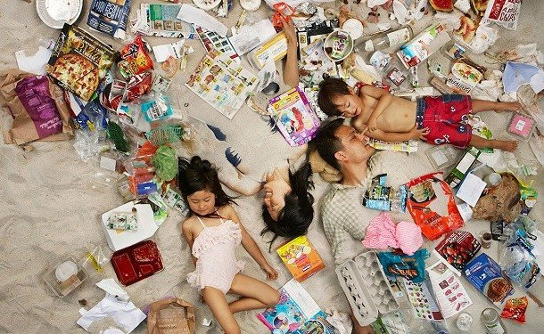

Приложение 2. Пластиковые бутылки

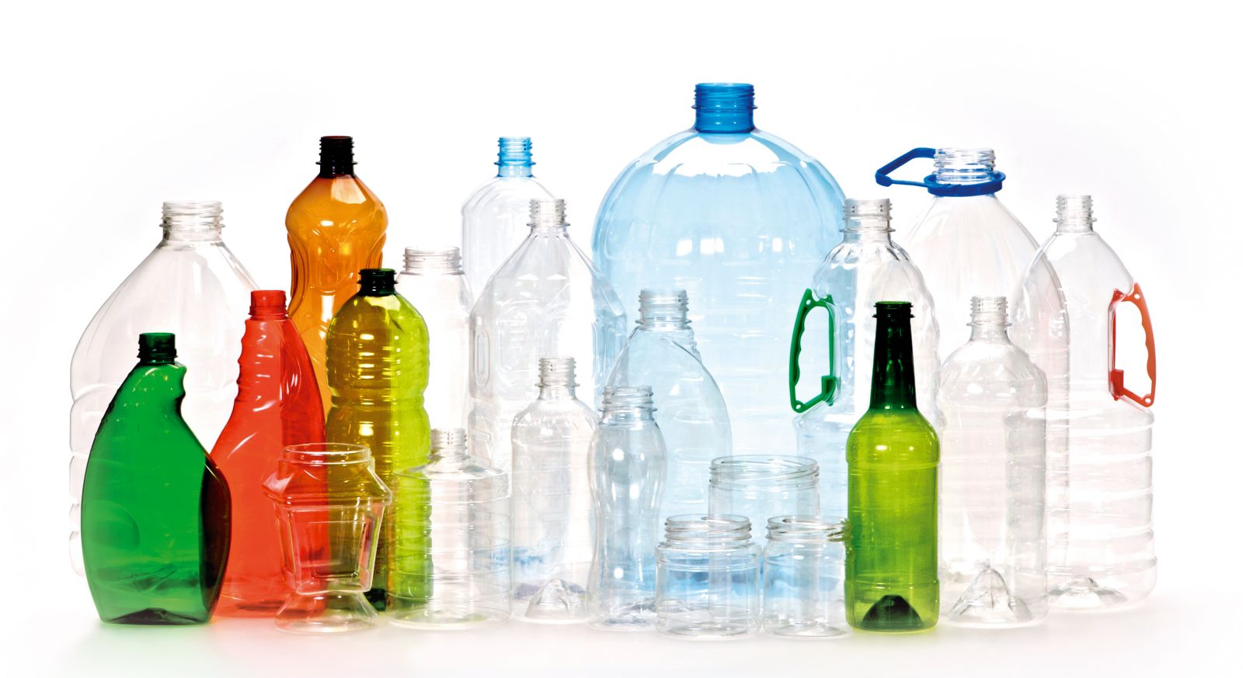

Приложение 3. Переработка мусора
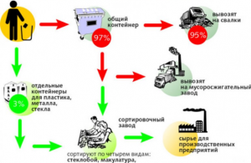

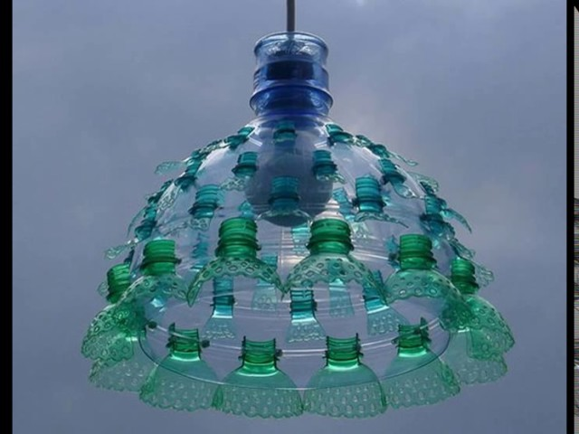
Приложение 4. Использование пластиковых бутылок
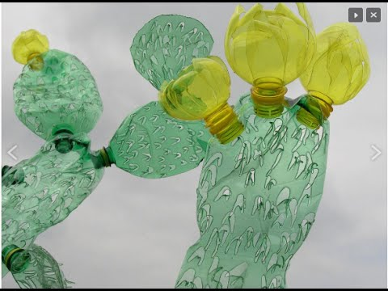
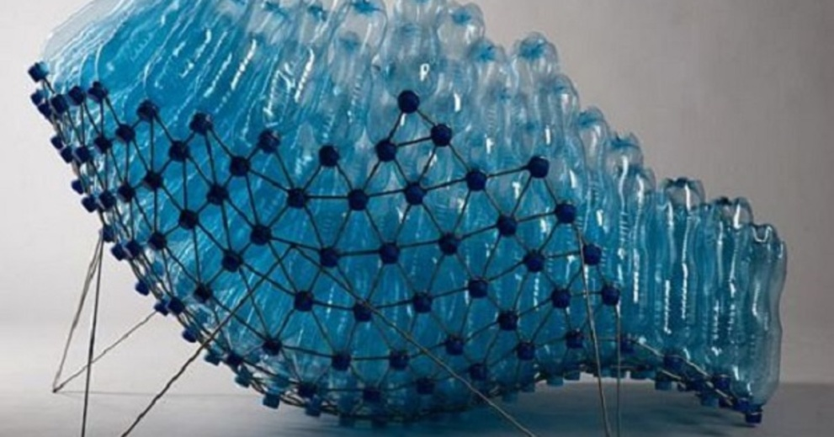

Приложение 5,6. Изготовление лески из пластиковых бутылок.
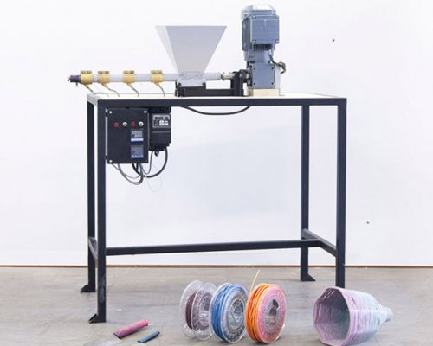

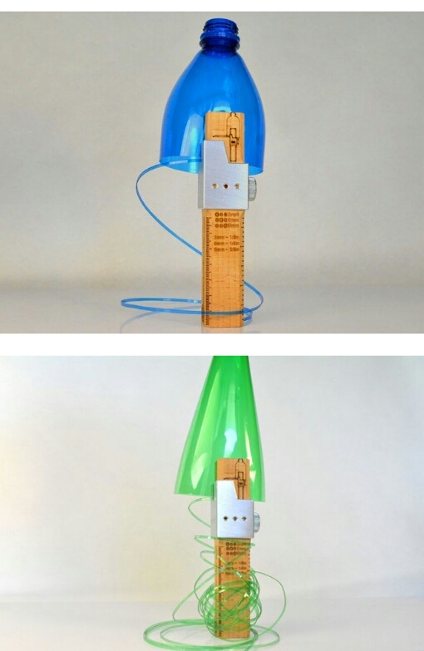

Приложение 7
Изготовление Бутылкореза
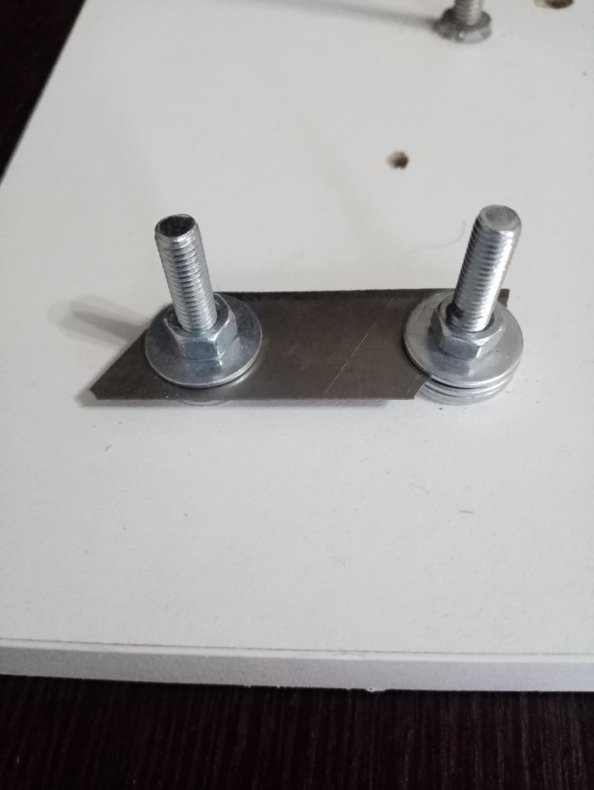
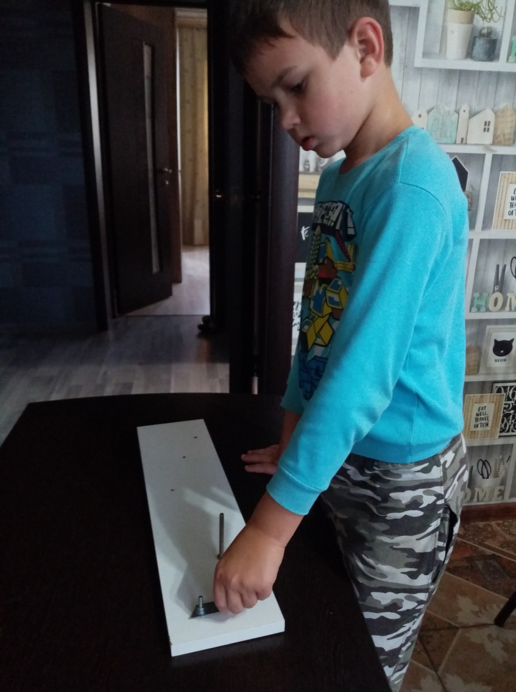
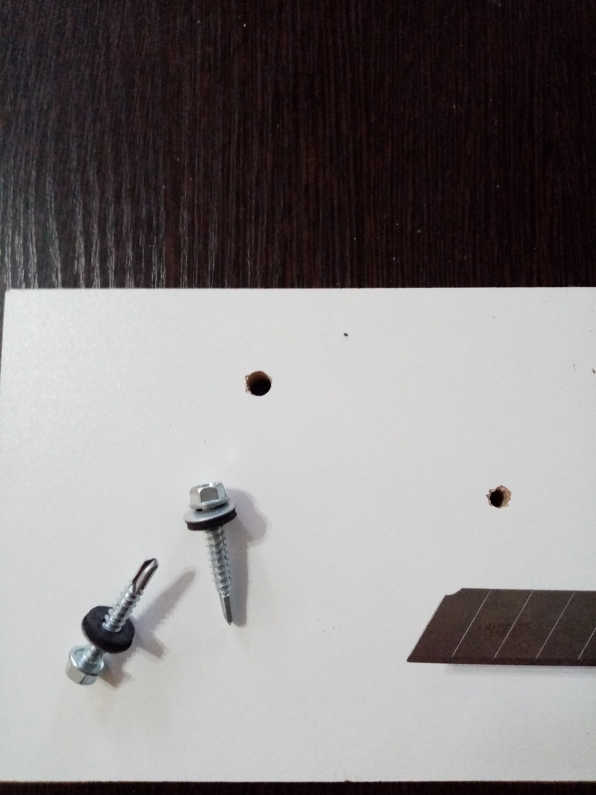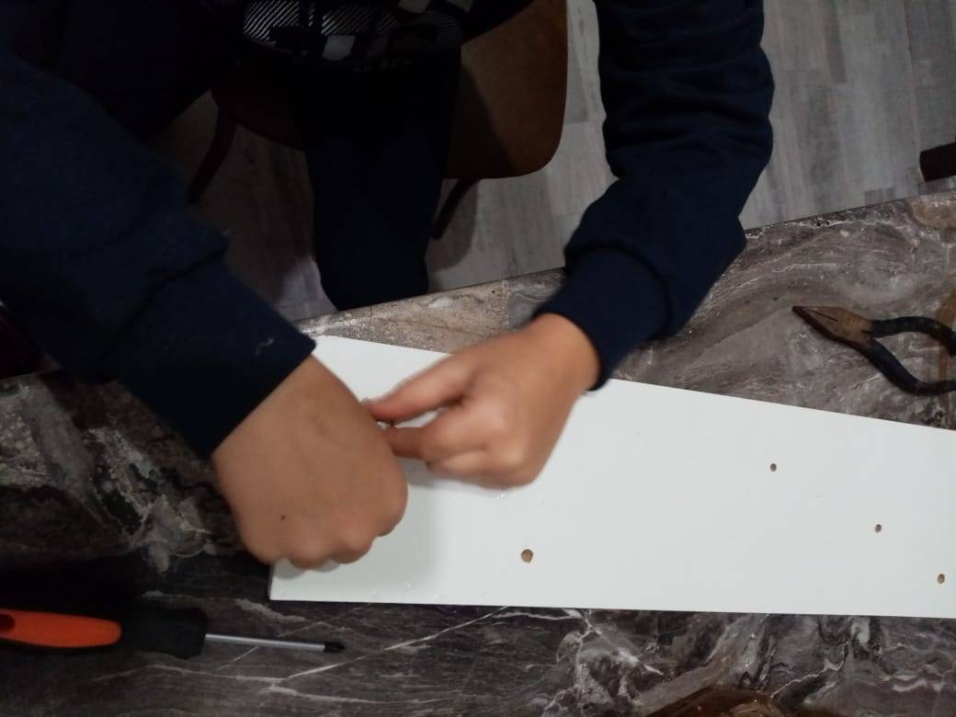

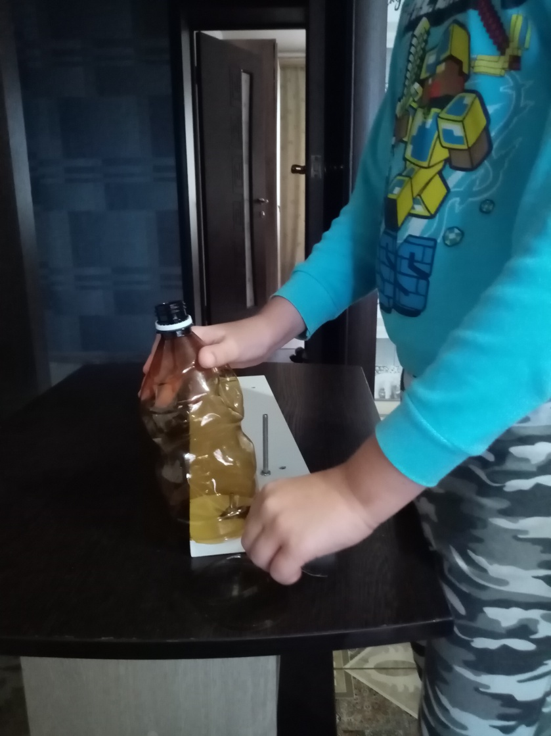
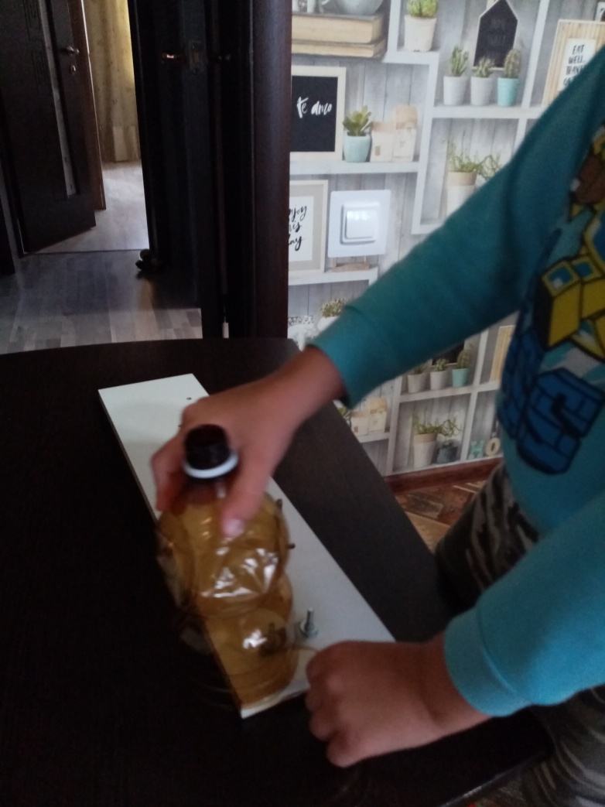

Приложение 8. Уникальная пластиковая лента и изделия из неё.
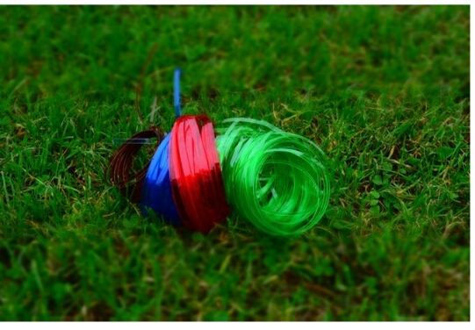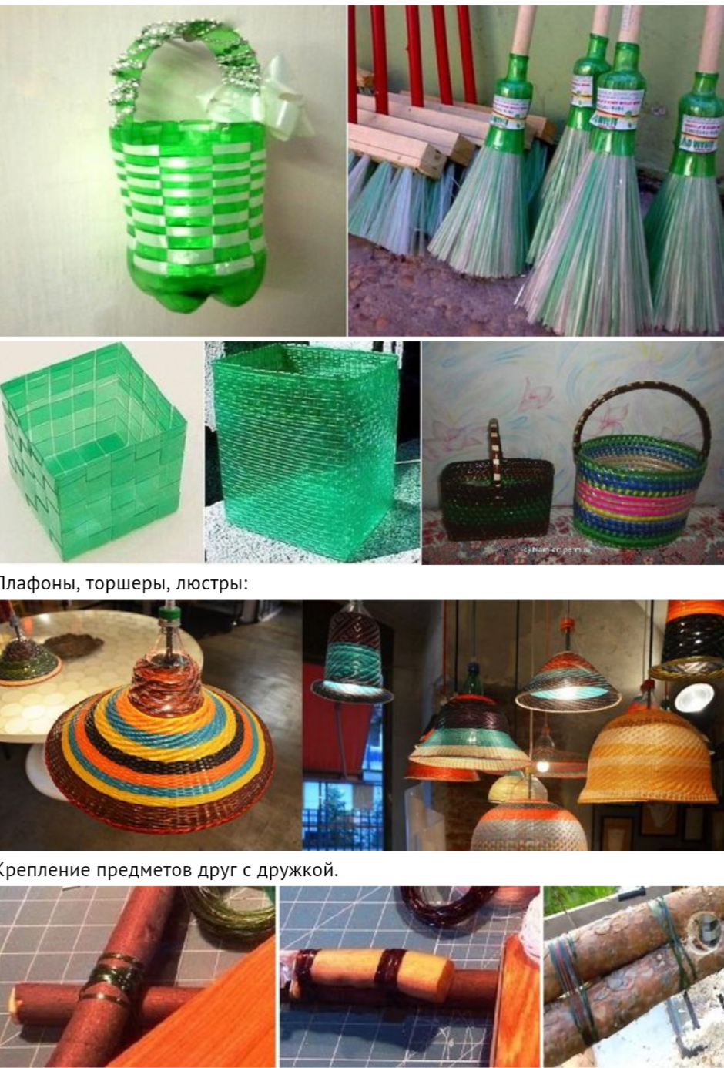

Приложение 9 Изготовление метёлки
. 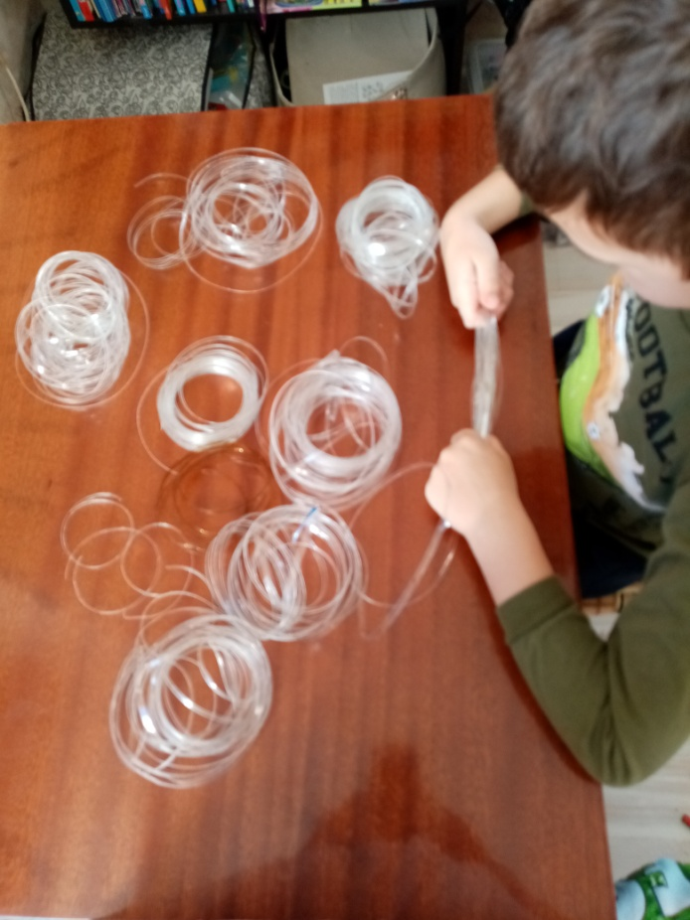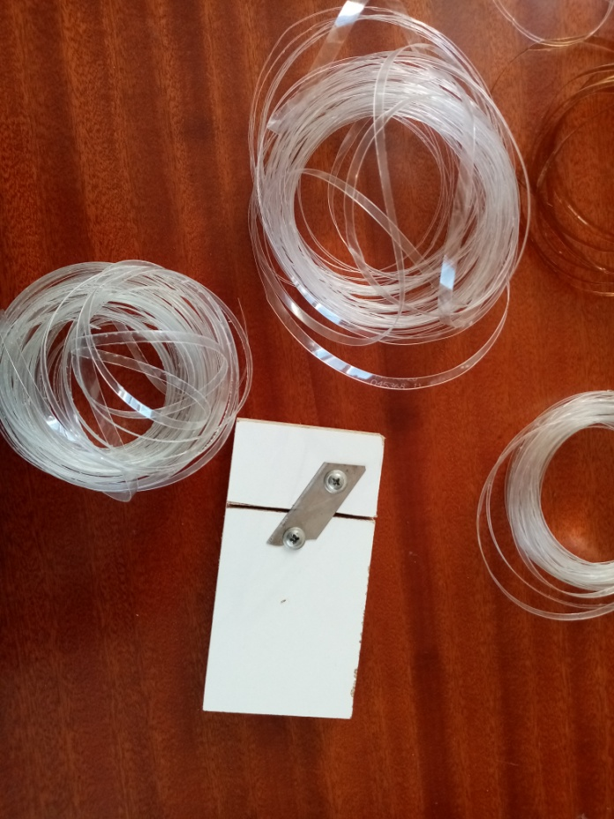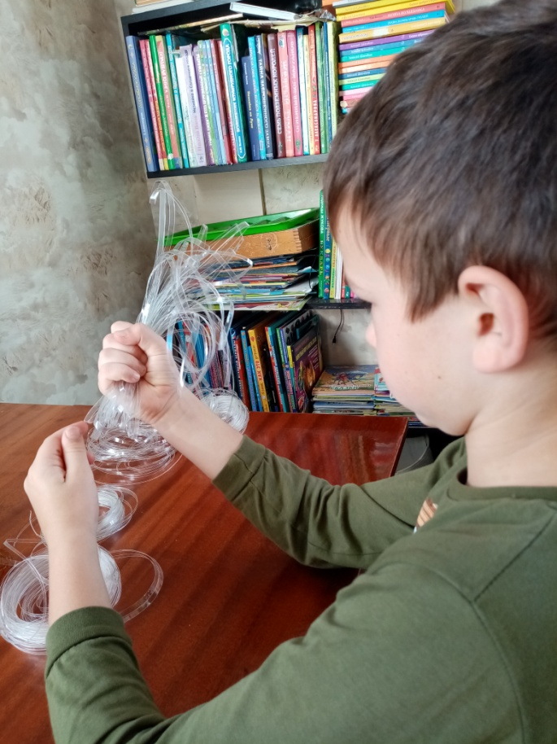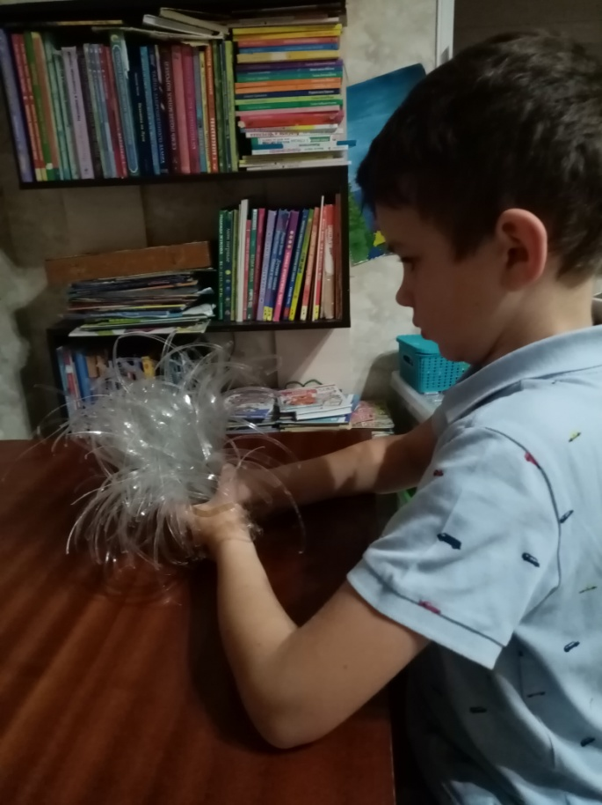
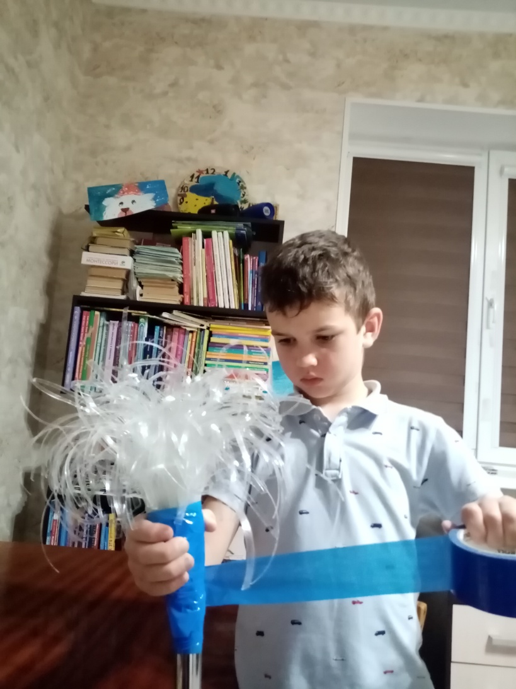

Приложение 10.Изготовление мыльницы.
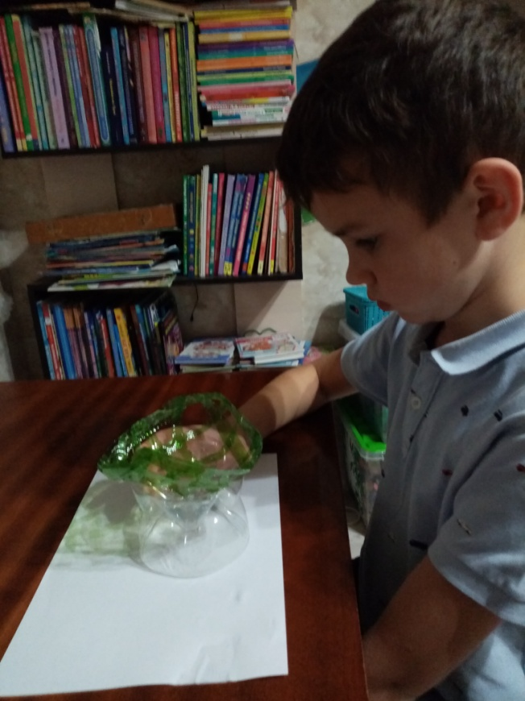

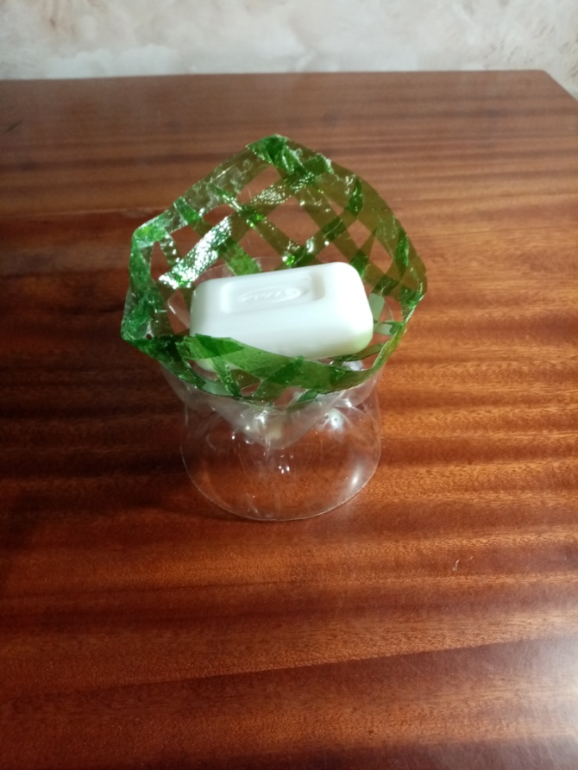
Приложение 11. Изготовление кормушки для птиц.
